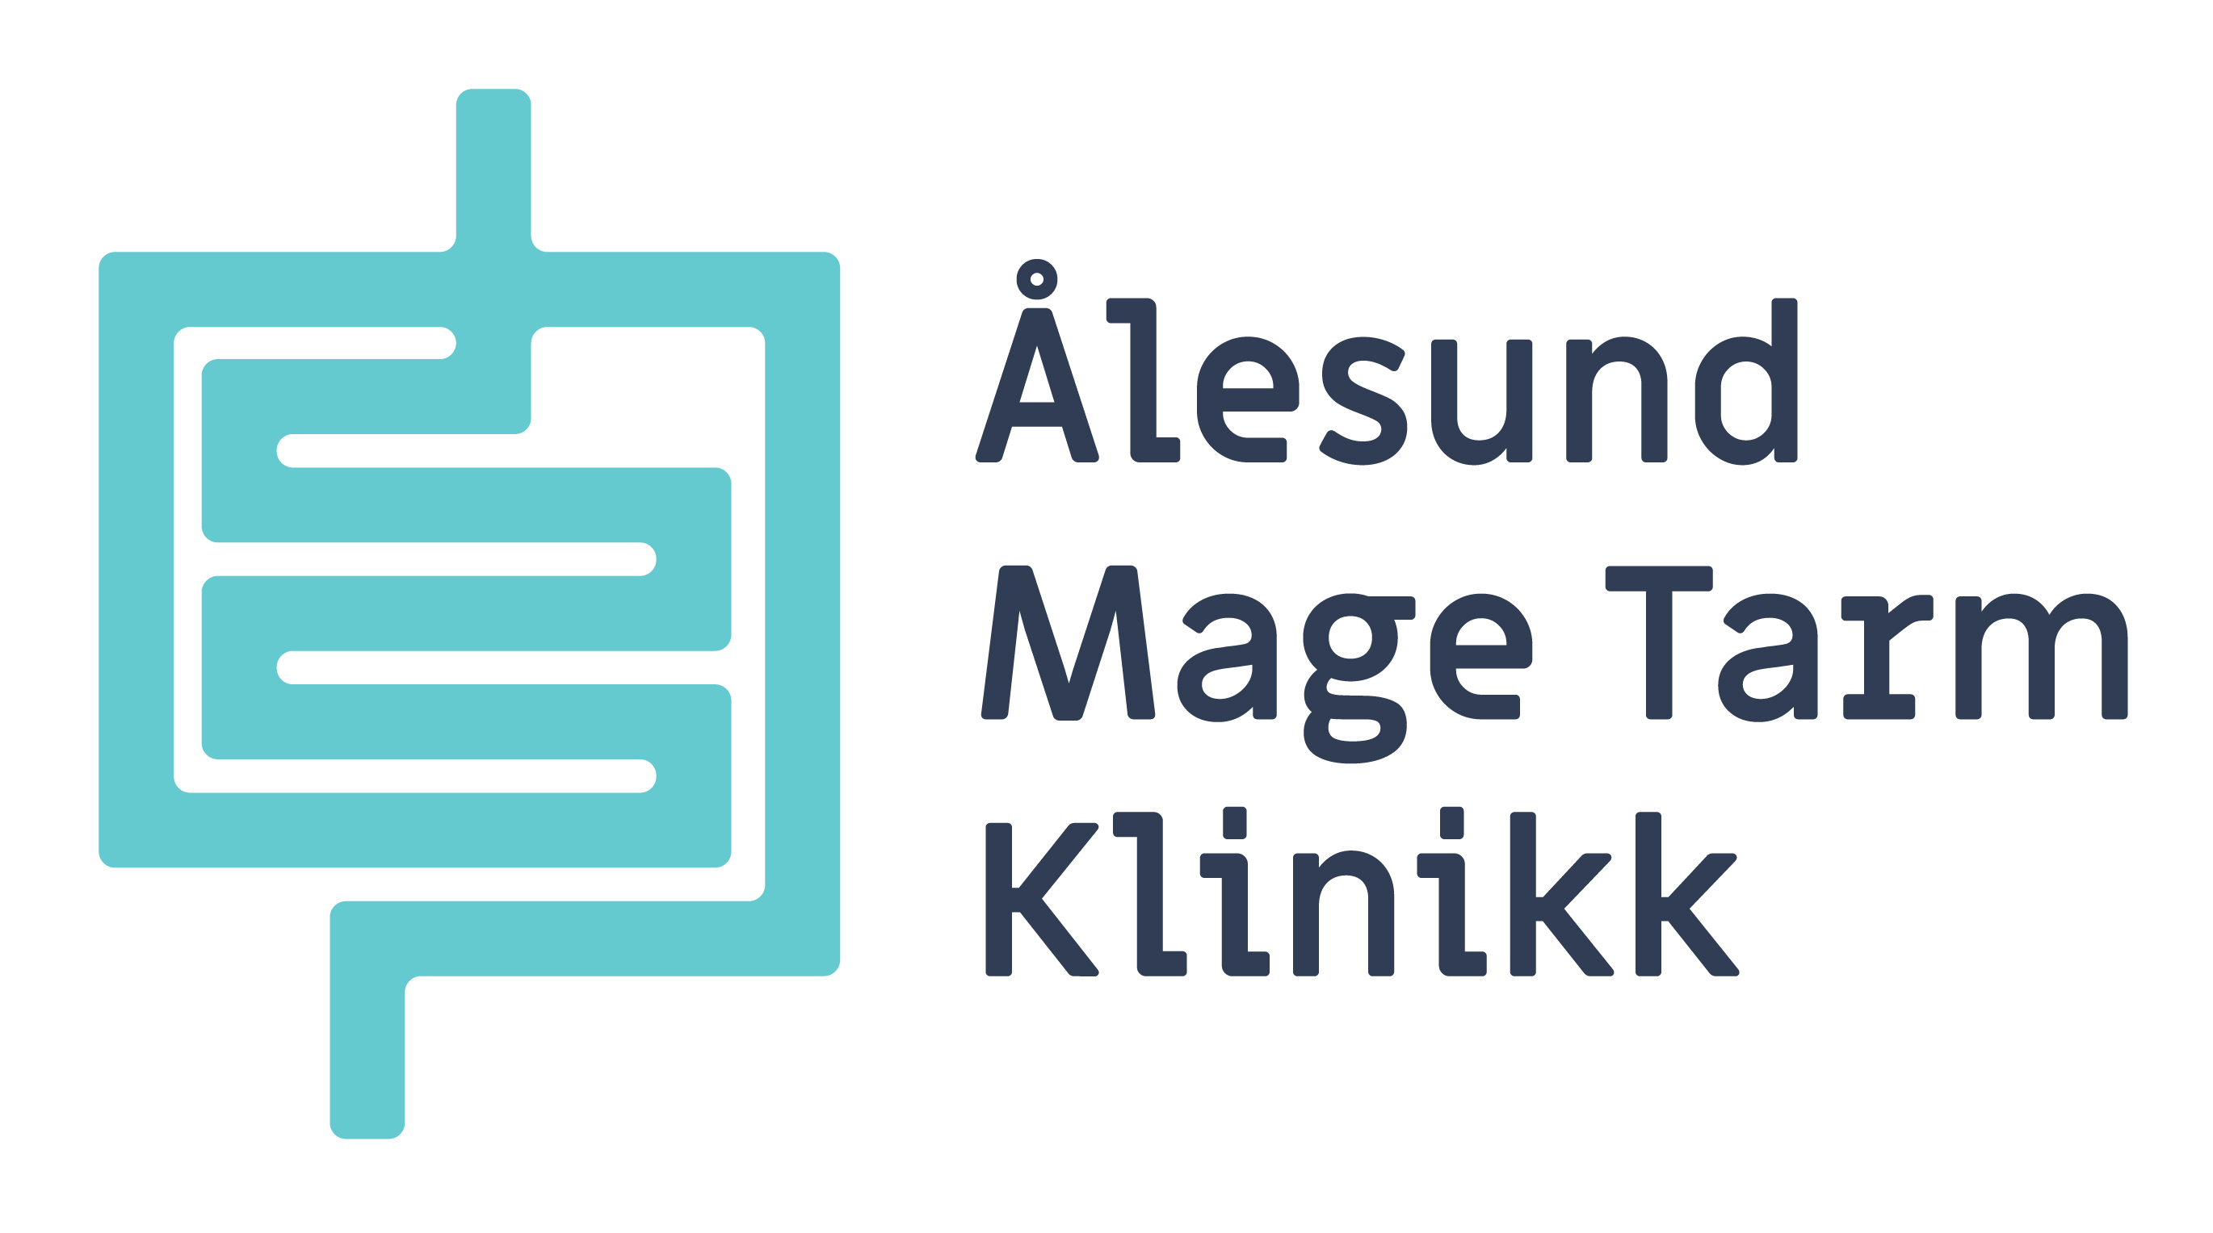
Langelandsveien 17
6010 Ålesund
Telefon: 90225552 ( tlf tid kl 08-09 og kl 14-15)
Hjemmeside: Alesundmagetarm.no

Tarmtømming før koloskopi
For en vellykket undersøkelse må tarmen være helt ren. Det er derfor viktig at du leser instruksene i god tid og følger dem nøye. NB! FØLG VÅRE INSTRUKSER, IKKE PAKNINGSVEDLEGGET (hvis disse avviker fra hverandre).

1 uke før undersøkelsen
Kjøp på apoteket:
- Reseptfrie tømmingsmiddel : Picoprep* eller Citrafleet*
- Hvis du er plaget med forstoppelse: Kjøp i tillegg reseptfritt avføringsmiddel Movicol 20-pakning, og ta 2 - 3 doser daglig frem til dagen før undersøkelsen
- Er du plaget med sår endetarm? Kjøp Sink-/Xylocainsalve til bruk v. Tømmingen

- Siste uka før koloskopi: Unngå mat med frø, helkorn, kli, druestein, appelsin, mais og tyttebær. Har du fått time på kort varsel skal du likevel møte til time

- Jerntabletter må stoppes 5 dager før koloskopi

- Bruker du blodfortynnende medisin? Les nøye side 2 !

* Ta med kvittering når du kommer til koloskopi-undersøkelse (vedlegges søknad om refusjon fra Helse Møre og Romsdal)

Dagen før undersøkelsen
- Spis en lett frokost (f eks lyst brød, smør og margarin, hvitost / kremost, egg, majones, lyst kjøttpålegg)
- Etter dette skal du ikke spise mer, men du kan drikke klare væsker (vann, te, kaffe, buljong, juice uten fruktkjøtt, saft eller brus (ikke melk)
Mellom kl 16 og 18 dagen før undersøkelsen (minst 5 timer før dose nr 2):
- Ta DOSE NR 1 med tømmingsmiddel (Citrafleet/Picoprep). 1 dosepose + 1.5 dl vann blandes godt og drikkes. Den er best om den er kald.
- Drikk deretter 2 liter klar drikke i løpet av 2 timer ( 5 dl pr halvtime)
- Fortsett å drikke rikelig med klare væsker frem til neste dose

6 – 12 timer før undersøkelsen *
- Drikk DOSE NR 2 med tømmingsmiddel (Citrafleet/Picoprep).
- Drikk deretter minst 1 liter klar væske. De siste to timene før undersøkelsen unngår du å drikke.

*Dose nr 2 tas minst 6 timer og maksimum 10 timer før undersøkelsen. NB: Best tarmtømning oppnås når dose nr 2 tas 6 timer før koloskopi! Men ved lang reisevei eller tidlig undersøkelsestidspunkt (før kl. 10) kan dosen tas 8-10 timer før undersøkelsen
- Mer informasjon om koloskopiundersøkelsen på side 2 :
Spesielle hensyn før undersøkelsen:
Stopp blodtynnende legemidler
Hvis du bruker blodtynnende legemidler av typen Marevan, Xarelto, Pradaxa, Lixiana eller Eliquis, bør du om mulig slutte å ta tablettene 2 dager før undersøkelsen. Forhør deg med fastlegen hvis du er i tvil om det er forsvarlig, eller hvis du har andre sykdommer som du tror kan være til hinder for å gjennomføre forberedelsene eller undersøkelsen, f.eks. hjertesvikt, alvorlig nyresvikt, ustabilt blodtrykk eller ustabil diabetes.
Bruker du det blodtynnende medikamentet Marevan skal du ta INR hos fastlegen dagen før undersøkelsen. Få med prøvesvar! Det er ikke nødvendig å stoppe Albyl E, Plavix eller Clopidogrel
Har du vært på sykehus/hos lege i land utenfor Norden siste 12 måneder
Kontakt fastlege minst 1 uke før undersøkelsen, for å få tatt prøver for å utelukke antibiotika resistente bakterier (MRSA, VRE, ESBL)
Andre medikamenter
Om du bruker viktige medisiner om morgenen (f.eks. hjerte-, lunge-, eller immunhemmende medikamenter) skal du ta disse med vann som vanlig.
Har du diabetes
Ikke ta morgenmedisin (Insulin eller diabetes tabletter) før undersøkelsen er utført. Ta med deg mat slik at du har noe å spise etter undersøkelsen.
Koloskopi :
Tykktarmen og oftest også nedre 5-10cm av tynntarmen undersøkes. Utstyret ser ut som en slange som er omtrent like tykk som en lillefinger, og inneholder et videokamera. Ved undersøkelsen kan sykdommer som f.eks. betennelse, sår og kreft påvises. Gjennom endoskopet kan det tas vevsprøver og utføres enkle terapeutiske inngrep, som fjerning av polypper.
Hva skjer under prosedyren?
En vellykket undersøkelse krever samarbeid mellom deg, legen og sykepleieren som assisterer.
Når koloskopet blir ført forbi svinger i tarmen kan du kortvarig kjenne kniplignende smerte. Sykepleier vil ofte holde et trykk på magen din for å minske ubehaget. Undersøkelsen varer vanligvis 15-30 minutter. Avslappende og smertelindrende medisiner tilbys de som ønsker det. Nesten halvparten av pasientene får slik medisin. Smertestillende medisin anbefales hvis du tidligere er operert i buken eller underlivet, og hvis du har kjent endometriose eller divertikler i tarm. NB: Hvis du ønsker avslappende og smertestillende medisin intravenøst, kan du ikke kjøre bil før tidligst neste dag og må derfor ha med egen sjåfør/ledsager eller ta drosje/buss hjem.
Hva skjer etter undersøkelsen?
Vanligvis reiser du fra klinikken rett etter undersøkelsen. Hvis du får intravenøs medisin, må du være igjen for observasjon i ca 1 time. Etter undersøkelsen vil det være igjen litt CO2- gass i tarmen, derfor kan du kjenne deg litt oppblåst eller få litt mageknip etter undersøkelsen.
Mulige komplikasjoner
Skader på tarmen av selve instrumentet skjer nesten aldri. Faren er størst når det blir utført terapeutiske prosedyrer, f. eks fjerning av polypper. Hvis du i løpet av 3 døgn etter prosedyren får magesmerter som øker på, eller tegn til tarmblødning, må du ta kontakt med lege ved Ålesund Mage Tarm (tlf 90 22 55 52 kl 08-16) eller legevakt tlf 116117 utenom ordinær arbeidstid. Blødning fører typisk til bekfarget eller rød avføring.
Resultatet av undersøkelsen
Resultat og forslag til videre utredning og behandling får du vite med en gang. Legen sender brev til fastlege / henvisende lege hvor resultat av undersøkelsen sammenfattes. Det tar 1-2 uker før prøvesvar på innsendte polypper og vevsprøver foreligger. Dette svaret blir sendt til fastlege/henvisende lege.

